Консультация для родителей
«Как научить ребёнка ориентироваться на листе бумаги в клетку»
Важным моментом в жизни каждого ребёнка является поступление в школу. Чтобы адаптация ребёнка прошла наиболее успешно, необходимо наличие у него определённых умений и навыков. Одним из наиболее сложных навыков для первоклассника является работа в тетради в клетку. Очень важно научить ребёнка пользоваться тетрадью, ориентироваться на листе, уметь видеть клетку, правильно находить её стороны, углы, центр и середины сторон. Данная работа способствует развитию мелкой моторики рук, поможет ребёнку в дальнейшем красиво писать цифры и буквы, выполнять графические задания в тетрадях.
Начинать обучение детей ориентировке на листе бумаги в клетку необходимо уже в старшем дошкольном возрасте. Выполнять данную работу можно и в домашних условиях. Что же для этого необходимо знать и помнить родителям?
Для организации данной работы вам потребуется тетрадь в клетку, простой карандаш, ластик. Для детей 5 – 6 лет лучше использовать тетрадь в крупную клетку. Продолжительность одного занятия не должна превышать 20 – 25-ти минут. Но если ребёнок увлёкся, не стоит его останавливать и прерывать занятие.
Во время занятий очень важен настрой ребёнка и доброжелательное отношение взрослого. Помните, что занятия для ребёнка – не экзамен, а игра. Ваша задача - помочь ребёнку в игровой форме овладеть необходимыми навыками. Поэтому никогда не ругайте ребёнка. Если что-то не получается, то объясните, как надо делать правильно. На начальном этапе проговаривайте каждый шаг, объясняйте, помогайте ему выполнять задания, хвалите даже за самые незначительные успехи.
Обращайте внимание на осанку ребёнка. Обе руки должны лежать на столе, левая рука поддерживает тетрадь и передвигает её вверх по мере заполнения страницы. Свет должен падать с левой стороны, а для леворуких детей – с правой. Не допускайте вращения тетради, менять положение должна только рука.
Начните работу со знакомства с тетрадью. Расскажите, что тетрадь состоит из обложки и листов. На обложке обычно пишут фамилию и имя человека, которому принадлежит тетрадь, и некоторые другие сведения. У каждого листа две стороны — страницы. На них пишут, чертят, рисуют.
Затем рассмотрите страницу тетради. На ней начерчены прямые линии сверху вниз и слева направо, которые образуют одинаковые квадраты — клетки. Предложите определить правую, левую, верхнюю, нижнюю стороны страницы; показать, где расположены верхний левый, верхний правый, нижний левый и нижний правый углы. Для закрепления этих знаний предложите детям следующее задание: «Нарисуй в верхнем левом углу круг, в верхнем правом – квадрат, в нижнем левом – треугольник, в нижнем правом – прямоугольник, в центре страницы – овал».
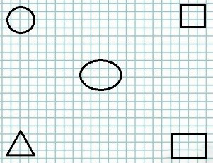
Для формирования умения видеть рабочую строку (горизонтальный ряд клеток) начертите простым карандашом верхнюю и нижнюю границы строки и предложите ребёнку закрасить её жёлтым цветом.
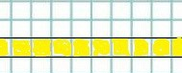
Следующую строку предложите закрасить синим цветом и объясните, что строки на странице расположены сверху вниз и писать в них надо слева направо.
Затем предложите в выделенной строке обвести клеточки с промежутком через одну.
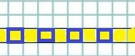
Нарисуйте на простом листе бумаги одну клеточку и предложите найти центр клетки, стороны (правую, левую, верхнюю, нижнюю) и их середины, углы (верхний правый, верхний левый, нижний правый, нижний левый).
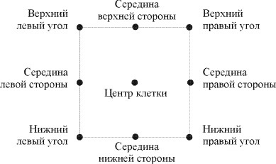
После этого предложите детям сначала на рабочей строке проставить точки в середине каждой клеточки, затем через одну, через две клеточки. Далее без выделения рабочей строки просим поставить точки в центре клетки, на середине боковой стороны клетки, на пересечении линий.
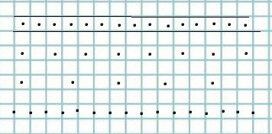
После того, как вы научили ребёнка видеть на листе бумаги клетку, её стороны и углы, переходим к рисованию вертикальных и горизонтальных прямых линий в одну или две клетки сверху вниз или слева направо.
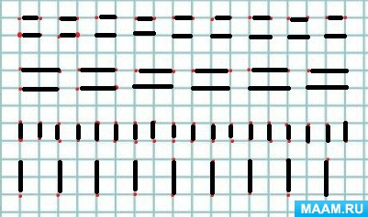
Далее учим детей рисовать различные изображения в следующей последовательности:
• наклонные прямые линии и комбинации из них;
• дуги, волнистые линии, круги, овалы;
• рисование предметов сложной формы;
• графический диктант.
Графические диктанты начинайте с самых простых изображений и постепенно переходите к более сложным. В заданиях используются следующие обозначения: количество отсчитываемых клеток обозначается цифрой, а направление обозначается стрелкой.
1 → 3 ↑ 2 ← 4 ↓
Перед началом работы с графическим диктантом поставьте в тетради большую красную точку, от которой ребёнок начнёт строить фигуру.
Первый графический диктант может быть следующим:
Вы говорите: Поставь кончик карандаша на красную точку. Не отрывая кончик карандаша от листа, ведите линию вправо на 2 клетки. Не отрывая карандаш, ведите линию вниз на 2 клетки. Не отрывая карандаш, ведите линию влево на 2 клетки. Не отрывая карандаш, ведите линию вверх на 2 клетки. Соединили линии. Что получилось? Квадрат. Молодец!
Таким образом, пройдя все этапы работы, вы сможете не только научить ребёнка ориентироваться на листе бумаги в клетку, но и разовьёте произвольное внимание, пространственное воображение, мелкую моторику пальцев рук, координацию движений и усидчивость.
В своей работе не забывайте придерживаться следующих правил:
• обязательно объясняйте каждое задание,
• работайте спокойно, без упрёков и порицаний,
• не торопите ребёнка,
• постарайтесь найти, за что его похвалить,
• усложняйте задания только тогда, когда успешно выполнены предыдущие;
• проводите работу систематически,
• во время работы не отвлекайтесь,
• обращайте внимание на осанку ребёнка, расположение листа бумаги,
• не допускайте переутомления ребёнка.
Затрачивая на ребенка ежедневно по полчаса, есть возможность проводить его в первый класс подготовленным и не чувствующим себя отстающим от других детей. Удачи!

